**PONTIFICIA UNIVERSIDAD CATÓLICA DEL PERÚ**

**FACULTAD DE CIENCIAS E INGENIERÍA**

**ESPECIALIDAD DE INGENIERÍA INFORMÁTICA**

**Resort Solutions**



**ERA SPHERE**

**Estándares de Interfaz Gráfica**

**Versión**

**PROPUESTO POR:** Luis Flores luis.flores@pucp.edu.pe

**ELABORADO POR:** Diana Lepage Hoces 20052112

Pedro Curich Gonzales 20062053

John Paul Cárdenas Alvarado 20067006

Walter Erquínigo Pezo 20067139

André Quispesaravia Ildefonso 20070358

Fernando Huamán Monzón 20072320

Christian Mendez Anchante 20077079

Carlos Calla Alarcón 20080270

Carlos Lengua Lafosse 20080471

Juan Carlos Jara Loayza 20084715

**REVISADO POR:**

Lima, 22 de marzo de 2012

Historial de Revisiones

|  |  |  |  |  |  |
| --- | --- | --- | --- | --- | --- |
| Historial de revisiones | | | | | |
| Ítem | Fecha | Versión | Descripción | Equipo |
| 1 | 28/03/2012 | 1.0 | Principios generales de la interfaz | Diana Lepage  Walter Erquínigo |
| 2 | 06/03/2012 | 2.0 | Principios generales de la interfaz. | Resort Solutions. |

Tabla de Contenido

1. Introducción 4

2. Objetivo 4

3. Principios Generales de la Interfaz 4

3.1. Esquema de la pantalla principal 4

3.2. Especificación de colores 5

3.3. Especificación de Fuentes 5

3.4. Presentación de las pantallas 6

4. Detalle de los Estándares 6

4.1. Elementos de la Interfaz Gráfica 6

4.1.1. Componentes de la Interfaz Gráfica 6

5. Navegación de un mantenimiento 10

ESTÁNDARES DE LA INTERFAZ GRÁFICA

# Introducción

El presente documento tiene como finalidad presentar la especificación de la interfaz de usuario. A continuación se definirán los estándares que se seguirán para el diseño de las pantallas. Las imágenes y bosquejos de diseño presentados, son una propuesta inicial para el sistema, más no la definitiva, pues el modelo puede modificarse según lo indique el cliente, no obstante los estándares descritos son el patrón inmodificable que los miembros del equipo vamos a seguir

# Objetivo

El objetivo del documento es el de definir los estándares a utilizarse en el diseño de la interfaz gráfica del sistema, para que los miembros del proyecto puedan identificar los componentes a utilizarse y que se mantenga un solo patrón que pueda ser entendido por todos.

# Principios Generales de la Interfaz

## Esquema de la pantalla principal

La pantalla principal del administrador se dividirá en categorías tal como se muestra en la imagen inferior.

El modelo presentado se encuentra sujeto a cambios durante el proceso de implementación.

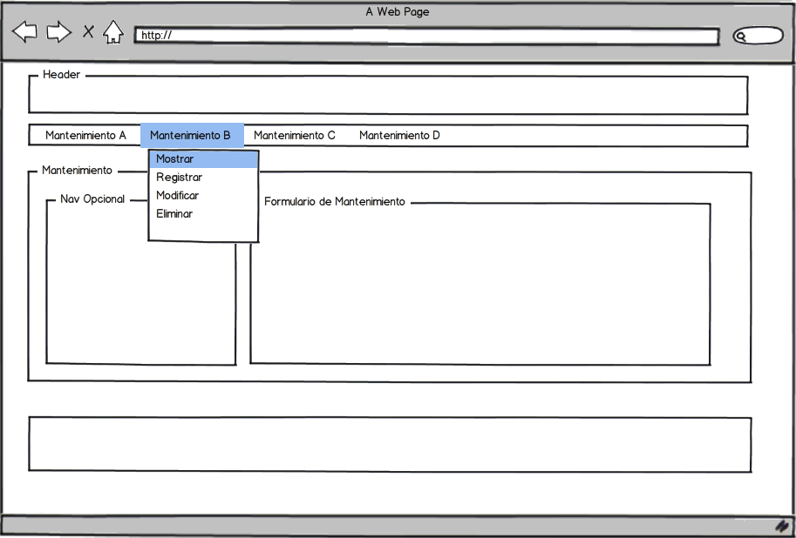

## Especificación de colores

Los colores básicos que se utilizarán en las pantallas son los siguientes:

|  |  |  |
| --- | --- | --- |
| **Código** | **Tonalidad** | **RGB** |
| **BL001** | Blanco | 255,255,255 |
| **NG001** | Negro | 0,0,0 |
| **PRE001** | Predeterminado |  |

## Especificación de Fuentes

El tipo de letra que se utilizaran en las diferentes áreas de las pantallas son:

|  |  |
| --- | --- |
| **Tipo de Letra** | **Tamaño** |
| **Calibri** | Variable |

## Presentación de las pantallas

Para la presentación de formularios se debe considerar lo siguiente:

|  |  |
| --- | --- |
| **Elemento** | **Estándar** |
| **Color de letra de las etiquetas del campo a ingresar** | NG001 |
| **Color de fondo de los campos a ingresar** | BL001 |
| **Botones de acciones** | Variable |
| **Color de fondo de la pantalla** | PRE001 |

# Detalle de los Estándares

## Elementos de la Interfaz Gráfica

Los elementos que se muestran a continuación son proporcionados por diversos mockups hechos con HTML5 y CSS. Las características definidas en cada uno de estos serán tomadas como estándar en el desarrollo del sistema. Sin embargo, por el carácter variable de la página web, se podrá admitir ciertas excepciones a los estándares en cuestión de tamaños y colores.

## Componentes de la Interfaz Gráfica

* **Select**

Este elemento tiene por finalidad seleccionar un elemento de una lista.



|  |  |
| --- | --- |
| **Propiedades** | **Estándar** |
| **Tipo** | Option |
| **Nombre** | opt[Nombre] |
| **Alineación de texto** | Auto |
| **Alto** | 20 pixeles |
| **Ancho** | Variable |

* **Botón de pulsación**

Este elemento de pulsación, tiene por finalidad ejecutar una determinada funcionalidad del sistema.



|  |  |
| --- | --- |
| **Propiedades** | **Estándar** |
| **Tipo** | Href |
| **Nombre** | btn[Nombre] |
| **Alineación de texto** | Auto |
| **Alto** | 30 pixeles |
| **Ancho** | Variable |

* **Botón Radial**

Este elemento permite seleccionar un único elemento de un conjunto de opciones.



|  |  |
| --- | --- |
| **Propiedades** | **Estándar** |
| **Tipo** | Radio |
| **Nombre** | rdb[Nombre] |
| **Alineación de texto** | Auto |
| **Alto** | 30 pixeles |
| **Ancho** | variable |

* **Botón de selección múltiple**

Este elemento de selección permite seleccionar o quitar más de una opción de un conjunto de opciones.

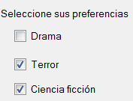

|  |  |
| --- | --- |
| **Propiedades** | **Estándar** |
| **Tipo** | checkbox |
| **Nombre** | chb[Nombre] |
| **Alineación de texto** | Auto |
| **Alto** | Predeterminado |
| **Ancho** | Predeterminado |

* **Calendario**

Permite seleccionar y observar una hora y fecha determinada.

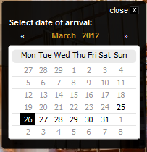

|  |  |
| --- | --- |
| **Propiedades** | **Estándar** |
| **Tipo** | calendar |
| **Nombre** | cal[Nombre] |
| **Alto** | 200 pixeles |
| **Ancho** | 210 pixeles |

* **Grilla**

Permite visualizar en una tabla una lista de elementos con sus principales atributos.

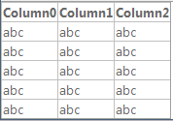

|  |  |
| --- | --- |
| **Propiedades** | **Estándar** |
| **Tipo** | gridview |
| **Nombre** | gv[Nombre] |
| **Alto** | Variable |
| **Ancho** | Variable |

* **Caja de texto**

Permite al usuario ingresar o visualizar un texto.



|  |  |
| --- | --- |
| **Propiedades** | **Estándar** |
| **Tipo** | Text |
| **Nombre** | txb[Nombre] |
| **Alto** | 19 pixeles |
| **Ancho** | Variable |

# Navegación de un mantenimiento

A continuación se presenta el esquema de un mantenimiento. Cada uno de los botones dentro de la grilla muestran un formulario distinto de acuerdo a su funcionalidad.

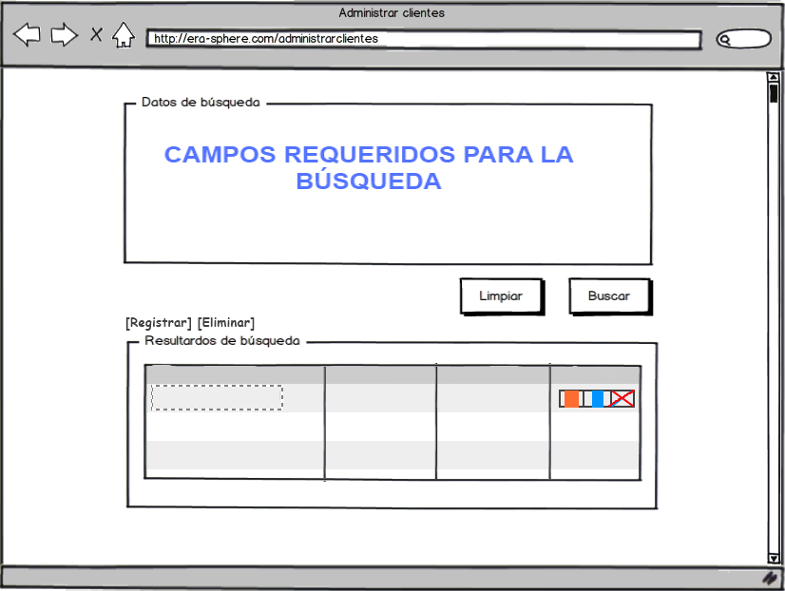

**RESULTADOS OBTENIDOS**

**Opciones de mantenimiento: Mostrar, Modificar, Eliminar.**

**Opciones de Registro y Eliminación múltiple.**